แหล่งท่องเที่ยว
เชิงอนุรักษ์
ต.หนองแรต อ.ยะหริ่ง จ.ปัตตานี


- สวนปาล์มน้ำมัน ตั้งอยู่ใน หมู่ที่ 1
บ้านแหลมดิน ซึ่งมีพื้นที่ 150 ไร่ เป็นแหล่ง
ศึกษาดูงานการปลูกปาล์มน้ำมัน

วิถีชาวบ้าน
ล่องเรือตกปลา



องค์การบริหารส่วนตำบลหนองแรต
อ.ยะหริ่ง จ.ปัตตานี

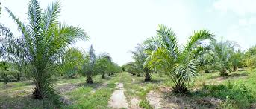




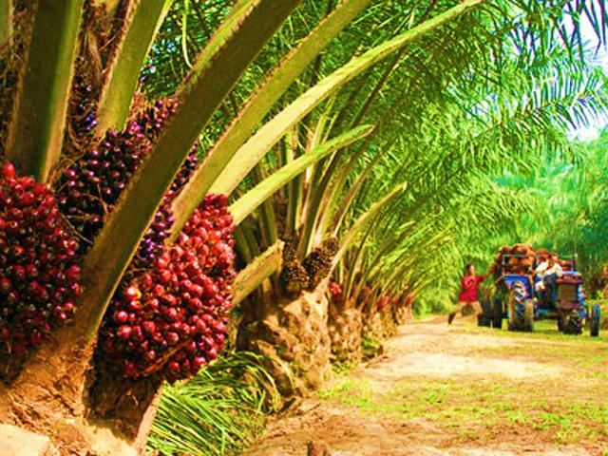

2. เลี้ยงปลากะพงขาวในกระชัง ตั้งอยู่ใน หมู่ที่ 1 และ 6 ซึ่งเป็นอีกหนึ่งแหล่งท่องเที่ยวเชิงอนุรักษ์ และขึ้นชื่อของตำบล

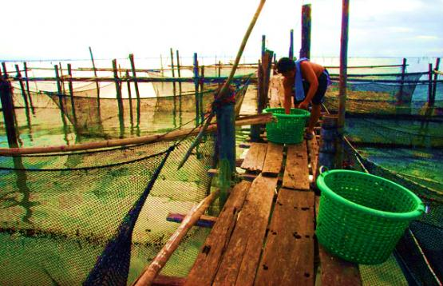

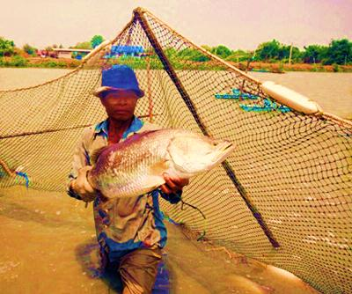

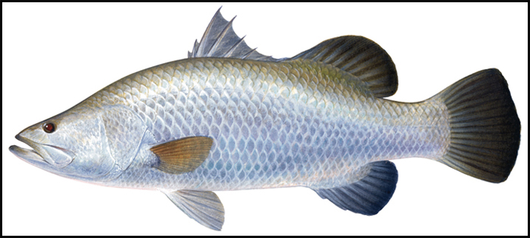

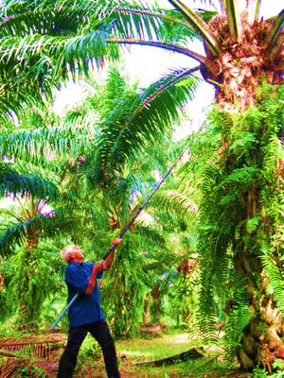

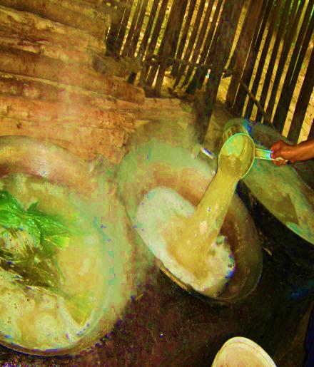

3. ผลิตน้ำตาลโตนด ตั้งอยู่ที่ หมู่ที่ 4 บ้านบือแนลูวา
ต.หนองแรต เกี่ยวกับการโตนด ประกอบด้วยการขึ้นตาลโตนด เฉาะลูกตาล ทำน้ำผึ้งเหลว แปรรูป ฯลฯ

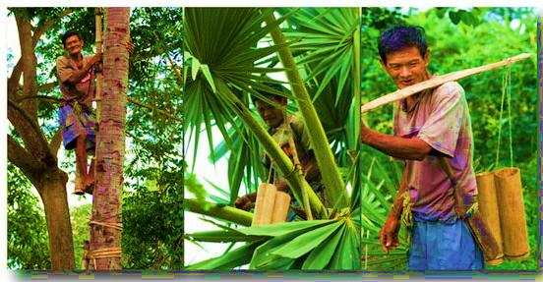

3. ผลิตน้ำตาลโตนด ตั้งอยู่ที่ หมู่ที่ 4 บ้านบือแนลูวา
ต.หนองแรต เกี่ยวกับการโตนด ประกอบด้วยการขึ้นตาลโตนด เฉาะลูกตาล ทำน้ำผึ้งเหลว แปรรูป ฯลฯ

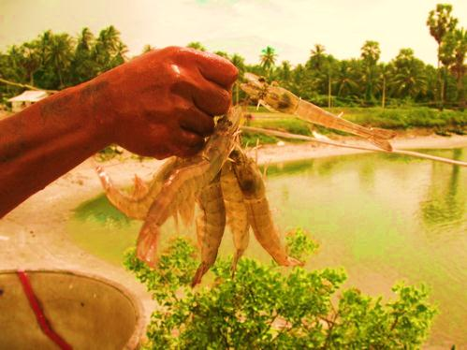

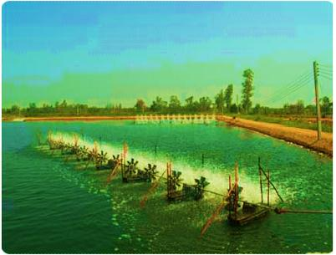

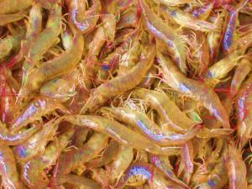

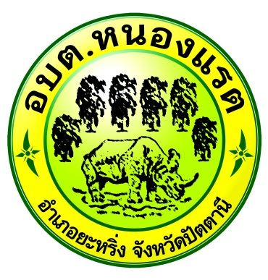

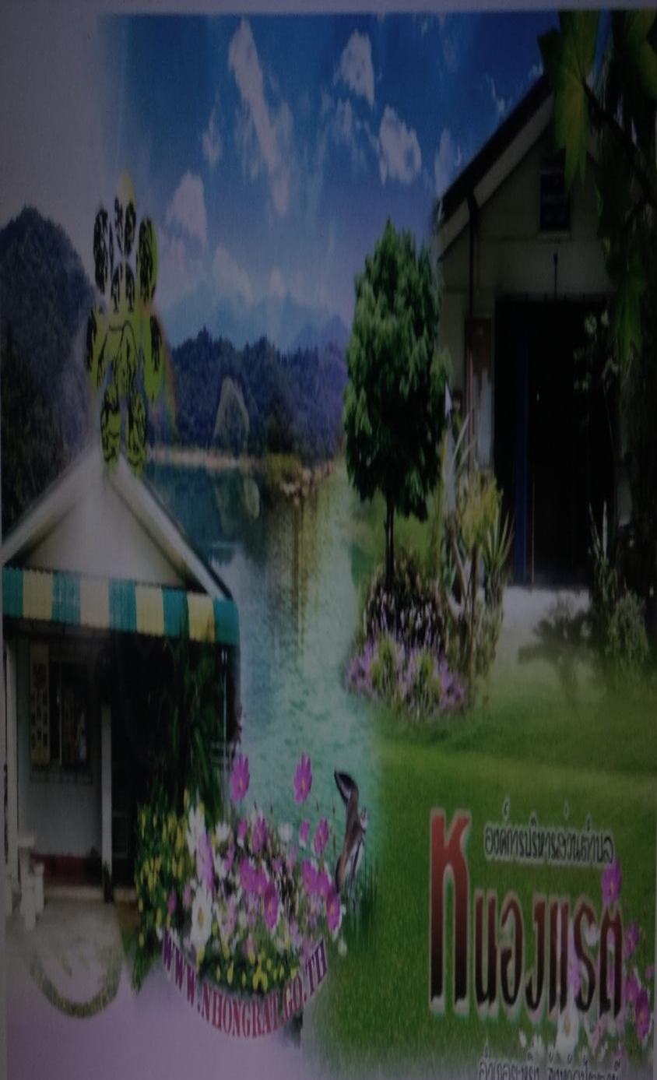

องค์การบริหารส่วนตำบลหนองแรต
ตั้ งอยู่พื้นที่ อำเภอยะหริ่ง จังหวัดปัตตานี
มีระยะทางห่างจากอำเภอยะหริ่งไปทางทิศ
ตะวันออก ประมาณ 8 กิโลเมตร มีพื้นที่
จำนวน 6,712.50 ไร่ หรือ 10.74 ตร.กม. มี
อาณาเขตติดต่อกับตำบลต่างๆ ดังนี้

ทิศเหนือ ตำบลตะโละกาโปร์
ทิศใต้ ตำบลมะนังยง
ทิศตะวันออก ตำบลจะรัง
ทิศตะวันตก ตำบลปิยามุมัง,ต.ยามู

โทร : 0-7342-1343
http//: www.nhongrat.go.th

